TINJAUAN PRAKTIS TENTANG FAKTOR-FAKTOR PENYEBAB KURANG
MINAT BACA ALKITAB SISWA KELAS V SEKOLAH DASAR
NEGERI NO.2 DENPINA, KABUPATEN TORAJA UTARA
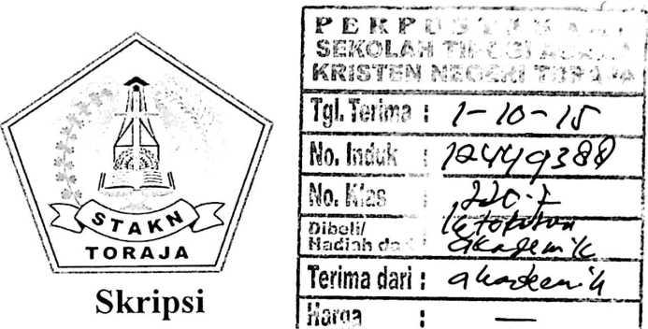
i — j
Diajukan Kepada Sekolah Tinggi Agama Kristen Negeri Toraja Untuk
Memenuhi Sebagian Persyaratan Guna Memperoleh Gelar
Sarjana Pendidikan Agama Kristen (S.Pd.K)
DARMAWATI MONGAN
NIRM 20102990
JURUSAN PENDIDIKAN AGAMA KRISTEN

SEKOLAH TINGGI AGAMA KRISTEN NEGERI

(STAKN) TORAJA

2014

Judul | : Tinjauan Praktis Tentang Faktor-faktor Penyebab Kurang  Minat Baca Alkitab Siswa Kelas V SDN 2 Denpina,  Kabupaten Toraja Utara.
Disiapkan oleh | : Darmawati Mongan
NIRM | :20102990
Jurusan | : Pendidikan Agama Kristen
Dosen pembimbing menyetujui dan menyatakan bahwa skripsi ini telah  memenuhi persyaratan dan layak untuk dipertahankan dalam ujian skripsi  STAKN Toraja, setelah melalui proses pembimbingan dan pemeriksaan.  Mengkendek, 01 Desember 2014 | Dosen Pembimbing
Pembimbing I | Pembimbing H
i \  Dr. Selvianti_{z}M.Th | Roby Marrung,S.Th

NIP 197701172009012007 NIP 198105062006041003
HALAMAN PENGESAHAN
Judul : Tinjauan Praktis tentang Faktor-faktor Penyebab Kurang
Minat Baca Alkitab Siswa Kelas V SDN No.2 Denpina,
Kabupaten Toraja Utara.
Disiapkan oleh:
Nama : Darmawati Mongan
Nirm : 20102990
Dibimbing Oleh:
1. Dr. Selvianti, M. Th
2. Roby Marrung, S.Th
Telah dipertahankan di hadapan penguji dan panitia ujian saijana (SI)
Sekolah Tinggi Agama Kristen Negeri (STAKN) Toraja pada tanggal 9
Desember 2014.
Dewan Penguj i
Penguji 1,

Alfrida L. Membala, M.Pd.
NIP. 150409440

Polikarpus Ka’pan, M.Th
NIP.195201121985111001
Panitia Ujian
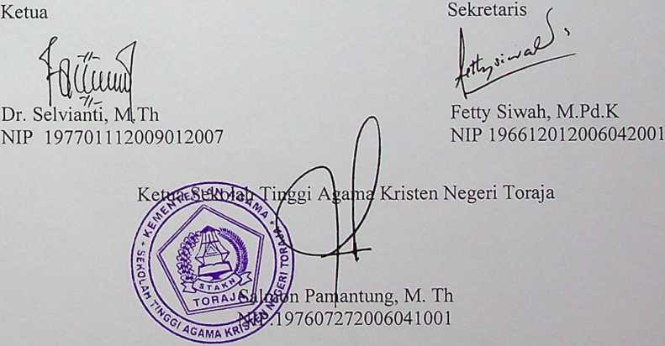

ABSTRAK
Darmawati Mongan, nirm: 20102990, menyusun skripsi dengan
juduktinjauan praktis Faktor-Faktor Penyebab Kurang Minat Baca Alkitab
Siswa Kelas V Sekolah Dasar Negeri No.2 Denpina,Kab, Toraja Utara.
Dengan dosen pembimbing Ibu Selvianti M.Th sebagai dosen pertama dan
bapak Robi Marrung S.Th sebagai dosen pembimbing kedua.
Dewasa ini ada banyak hal yang memprihatinkan yang terjadi salah
satunya kekeringan rohani karena kurangnya minat untuk belajar tentang
firman Tuhan, hal ini dialami oleh sebagian orang dan itu termasuk anak-
anak juga anak/siswa di SDN 2 Denpina mengalami hal demikian karena
kurangnya minat dalam mempelajari akan firman Tuhan.
Dalam melakukan penelitian ini, maka metode yang penulis gunakan
adalah metode penelitian kualitatif dengan teknik observasi secara langsung
di lapangan dan wawancara secara lisan kepada informan.
Berdasarkan hasil penelitian penulis di SDN 2 Denpina tentang
faktor-faktor penyebab kurang minat baca Alkitab disebabkan oleh beberapa
faktor menurut hasil penelitian penulis yaitu karena kemalasan, lupa,
bermain, menonton dan juga karena kurangnya motivasi atau bimbingan
dari orangtua sehingga minat baca dalam diri siswa sangat kurang untuk
membaca Alkitab. Peranan orangtua dan guru serta orang-orang terdekat
sangat dibutuhkan untuk menumbuhkan minat membaca Alkitab dalam diri
siswa. Orangtua memiliki tanggung jawab untuk terus membimbing dan
mengarahkan anak-anak tentang kebenaran dengan cara membiasakan anak-
anak dan mendampingi mereka dalam membaca Alkitab.

